《数据结构》上机报告
2017 年 10 月 7日
姓名： | 贾昊霖 | 学号： | 1651574 | 班级： | 计1 | 得分：

试验题目 | 查找
实验目的 | 理解查找表的逻辑结构和存储结构，熟悉各种查找算法。
基本要求 | 1、实现折半查找算法  2、实现二叉排序树的建立、查找和删除
选做要求 | 3、哈希表的设计与实现（未完成）
数据结构  设计 | typedef struct{  int key;  }Elemtype;  private:  Elemtype *elem;  int length;  typedef struct BSTNode{  Elemtype data;  struct BSTNode *lchild,*rchild;  }*BSTree;
功能(函数)说明 | void Create_SST(Elemtype array[]); //建立查找表  int Search_Bin(KeyType key); //折半查找  BSTNode *Search(BSTree BT,KeyType x,BSTNode *&father): //二叉查找树查找  int Insert(BSTree &BT,KeyType x); //二叉查找树插入  void CreateBST(BSTree &BT,Elemtype finish); //建立二叉查找树  int Remove(BSTree &BT,KeyType x); //二叉查找树的删除  void InOrder(BSTNode *T); //中序遍历二叉查找树
界面设计和使用说明 | 以c++为开发语言，在Visual Studio 2012编译器上实现。  界面上显示执行简单测试程序后的结果。
调试分析 | 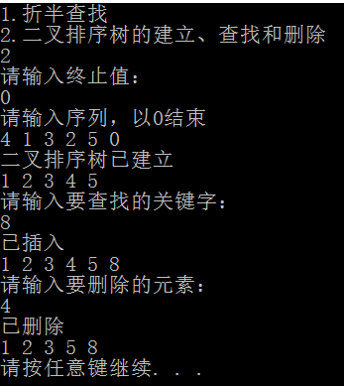  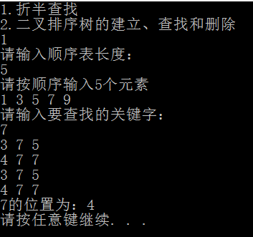
心得体会 | 总结：  本次实验在实现折半算法的过程中，在函数参数的传递方面犯了很低级的错误，导致调试时间增加了很多。这又一次证明在编程的过程中细心的重要性。  折半查找和二叉排序树查找都是很经典的查找算法，前者为静态查找，后者为动态查找。本次实验完成较为仓促，希望有机会进一步改进。

